**Aplicações Móveis**

Memorando – App Bloco de Notas

**Coordenação de Engenharia Informática**

Departamento de Engenharias e Tecnologias

Instituto Superior Politécnico de Tecnologias e Ciências

**Nome :** Marcelo Rocha - 20210032

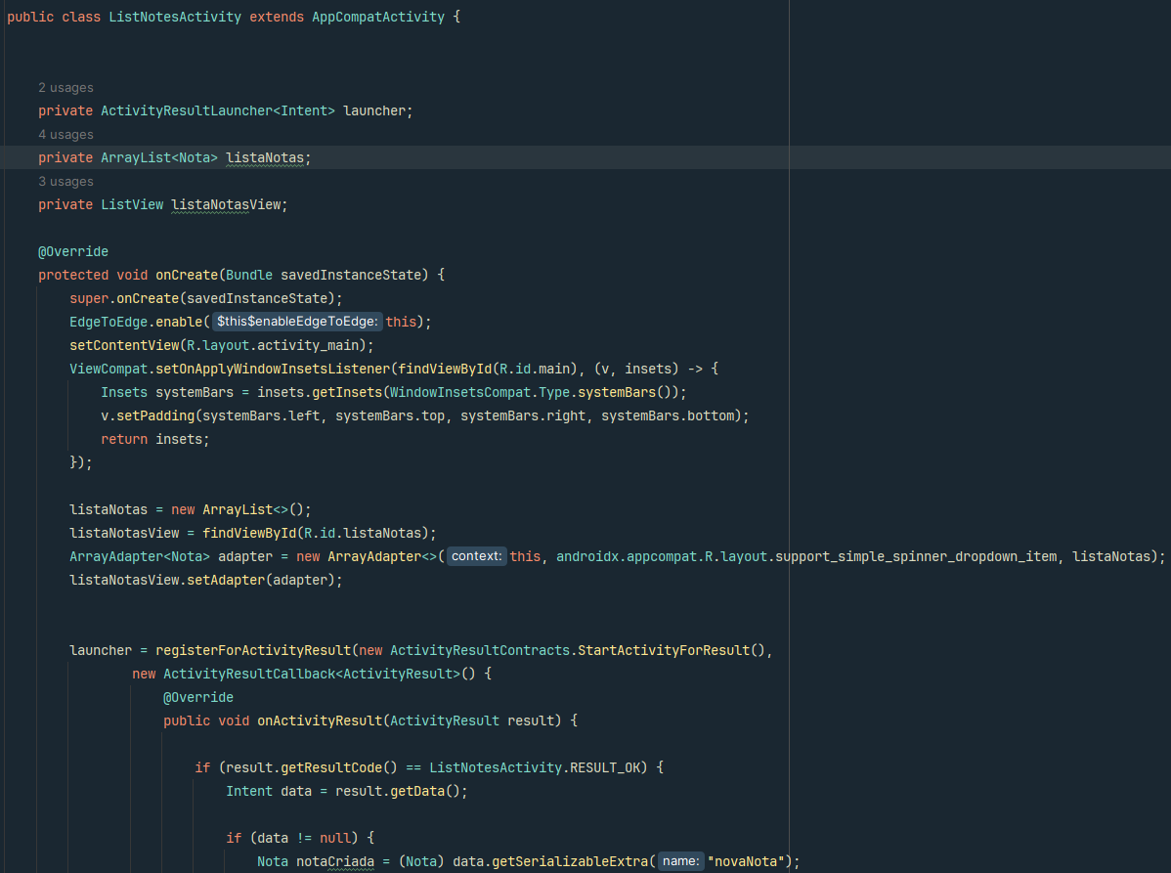

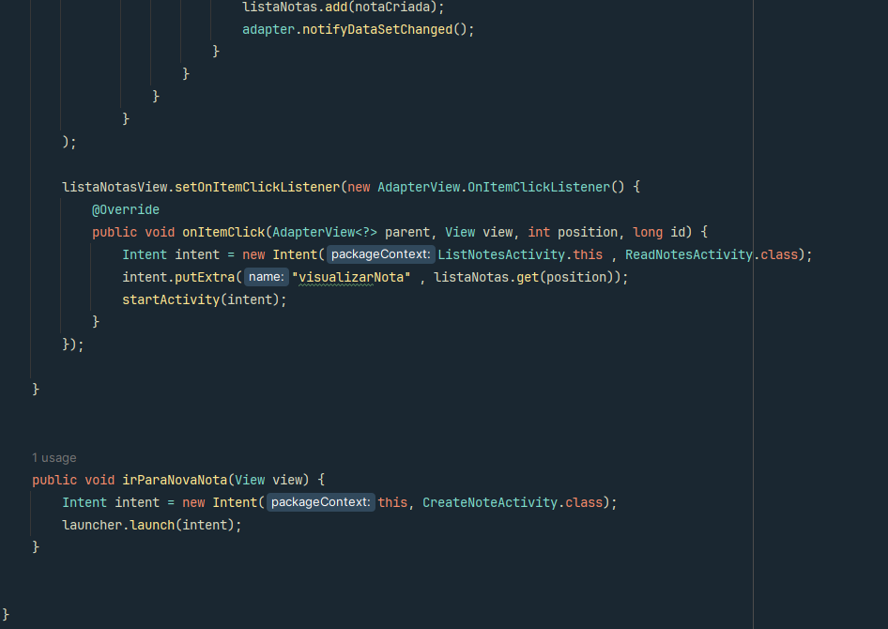

Esta captura de ecrã nos remete a actividade “ListNotesActivity”. Nesta actividade declarou-se um ArrayList de Notas ( classe criada com os atributos titulo e descrição ) com o objectivo de armazenar as notas que podem vir a ser criadas na nossa aplicação. Esta lista foi vinculada ao listView para assim mostrar as notas disponíveis.

Ao clicar em alguma nota do bloco de notas (listView) a nossa app nos redireciona automaticamente para a actividade “ReadNotesActivity” que tem como objectivo visualizar a nota que foi clicada ( título e descrição da nota). Isto é feito pelo *listaNotasView.setOnItemClickListener()* adicionando um evento de clique a cada elemento presente na nossa listView (Bloco de Notas). Após isso criou-se um intent de modo a nos redirecionar para a actividade “ReadNotesActivity” porém com um extra , que por sua vez representa um objecto do tipo Nota identificando assim a nota que foi clicada.

No código apresentado, o launcher é um ActivityResultLauncher. Esse objeto é utilizado para iniciar uma nova atividade (como uma tela ou função) e, ao mesmo tempo, aguardar um resultado que será retornado por essa nova atividade. Esse mecanismo é uma maneira mais moderna e segura de lidar com a comunicação entre atividades no Android, substituindo o método antigo de startActivityForResult(). No caso ele irá iniciar a actividade “CreateNoteActivity” através da função “irParaNovaNota()” que por sua vez é a responsável por adicionar uma nova nota ao nosso bloco de notas. O mesmo também aguarda um resultado que será retornado por essa mesma actividade que por sua vez será a informação da nova nota que foi criada na outra actividade , armazenando-a assim no ArrayList de Notas e atualizando a listView.

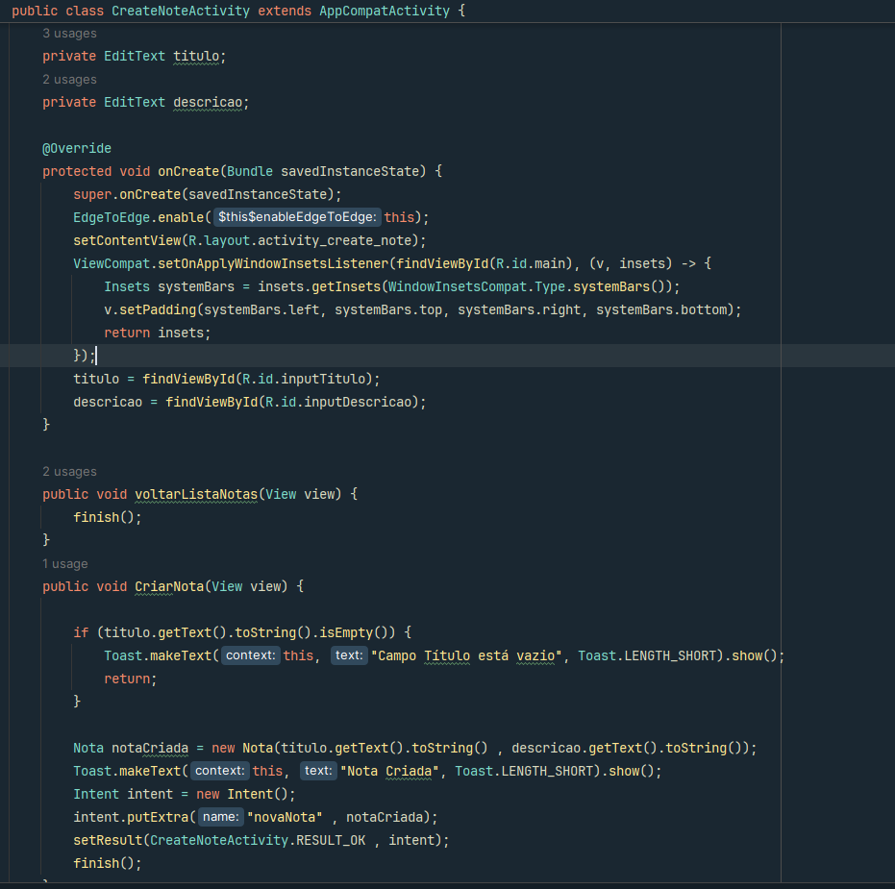

Esta captura de ecrã nos remete a actividade “CreateNoteActivity”. É a actividade responsável por criar uma nota. As informações que vêm dos EditText’s titulo e descrição são essenciais para a criação da nova nota , pois ao clicarmos no botão de adicionar uma nova nota a app acciona a função *“CriarNota(View view)”* que por sua vez irá verificar se o campo do título se encontra vazio ( caso afirmativo não poderá se guardar a nova nota , pois uma nova nota precisa de pelo menos de um título ) e posteriormente criar uma nova nota instanciando um objecto do tipo Nota e criando uma intent com o objectivo de passar a ela um extra que irá conter o conteúdo da nova nota criada. Após isso “*setResult()*” é chamado para passar ao launcher da actividade “ListNotesActivity” a intent que possui o conteúdo da nota criada após essa actividade seja destruída.

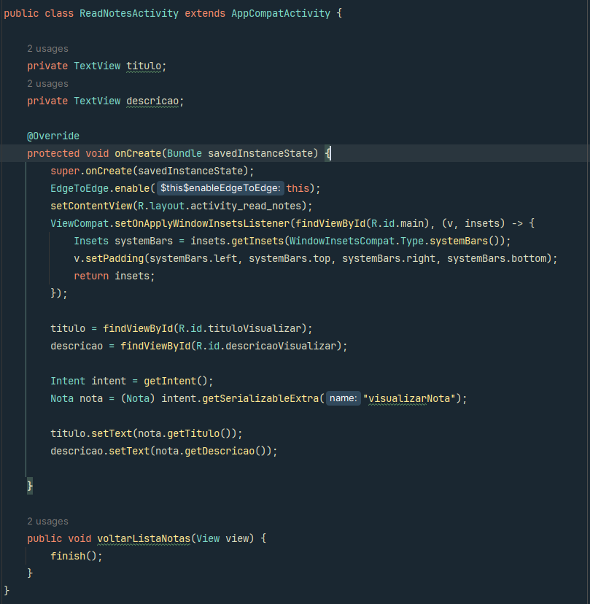

Esta captura de ecrã nos remete a actividade “ReadNotesActivity” que por sua vez recebe o objecto Nota através do extra da intent passada pela actividade “ListNotesActivity” com o objectivo de apresentar a informação do título e da descrição da nota no ecrã.

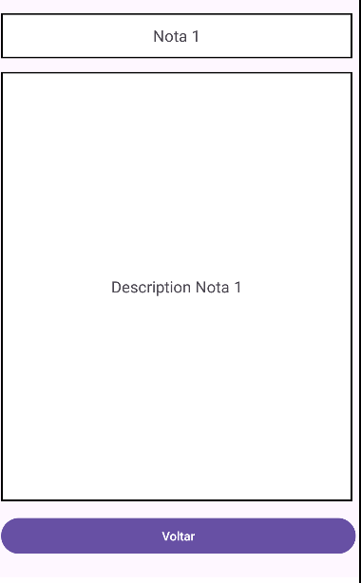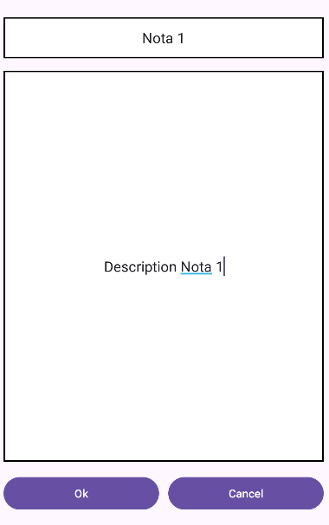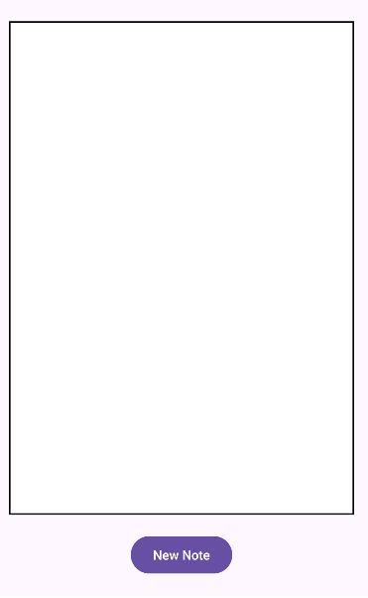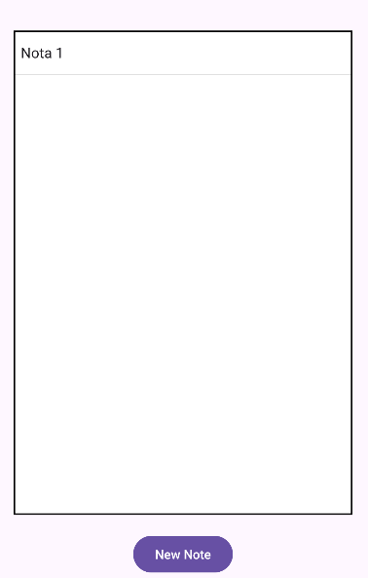

**OBS:** Repositório Github - https://github.com/marcelo365/Aplicacoes-Moveis